Завдання 6. Облік домашніх рослин
Розробіть односторінковий застосунок «Облік домашніх рослин» за допомогою HTML, CSS і TypeScript.
Користувач повинен мати можливість:
• створювати записи, вказуючи назву, вид, кімнату, дату останнього поливу, частоту поливу та примітку;
• переглядати список усіх записів;
• редагувати будь-який існуючий запис;
• видаляти записи після підтвердження;
• шукати рослини за назвою; фільтрувати за кімнатою.
Усі дані потрібно зберігати в localStorage, щоб після перезавантаження сторінки вони не зникали.
Обов’язково реалізуйте всі CRUD-операції:
• Create — додавання нового запису;
• Read — відображення списку та деталей записів;
• Update — редагування даних запису;
• Delete — видалення запису.
Під час розробки обов’язково використовуйте TypeScript-типізацію. Створіть інтерфейс або тип для опису структури основного запису. Не використовуйте any; типізуйте параметри функцій, значення форм, масиви записів і дані, що отримуються з localStorage.

Головна сторінка: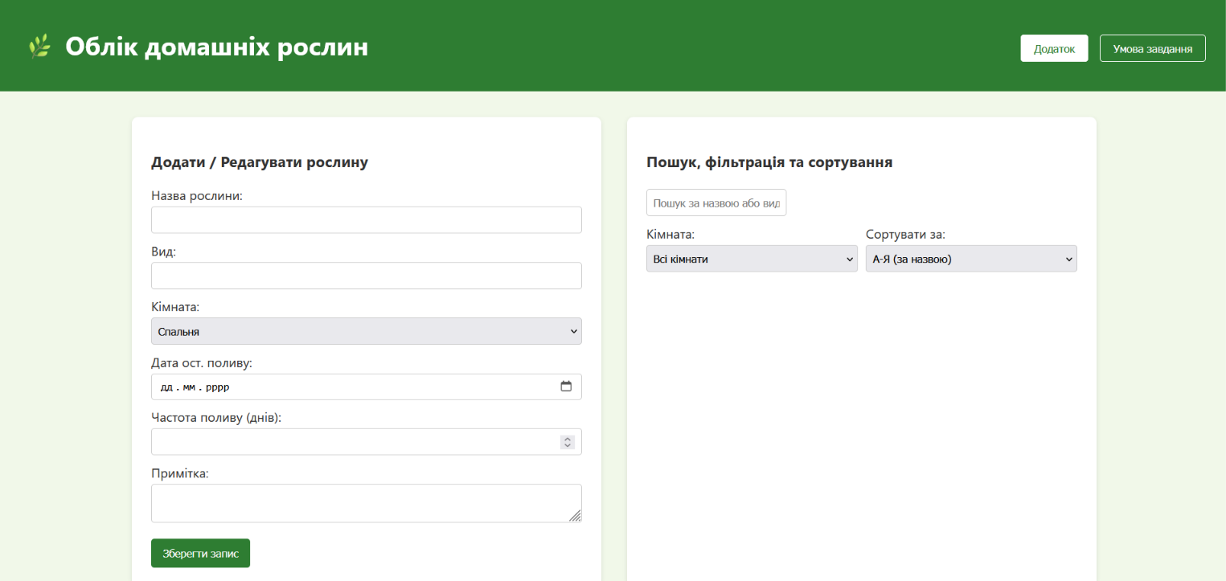
Інтерактивні елементи 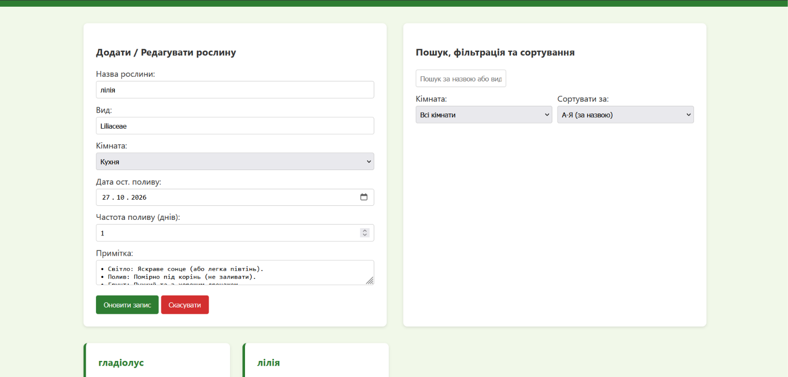
список усіх записів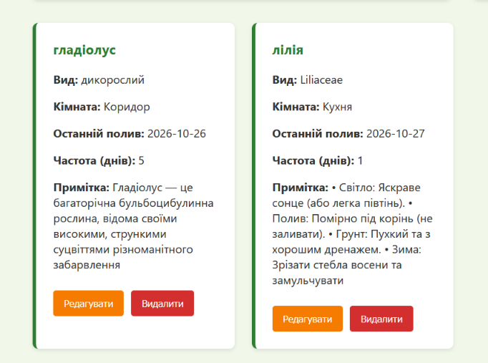
діючий фільтр
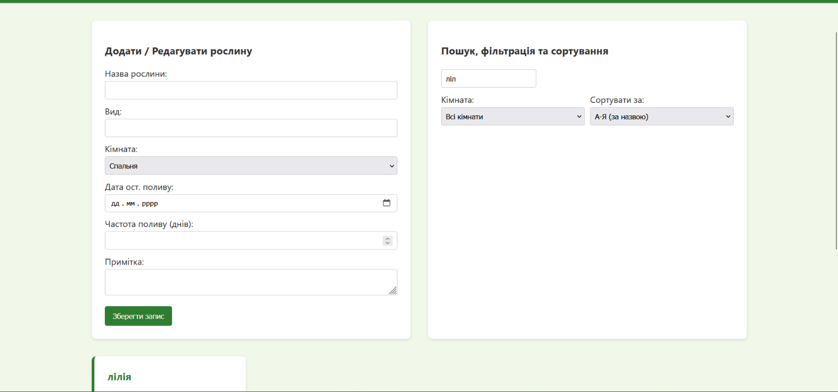
Можливість перемикатись між сторінками а також умова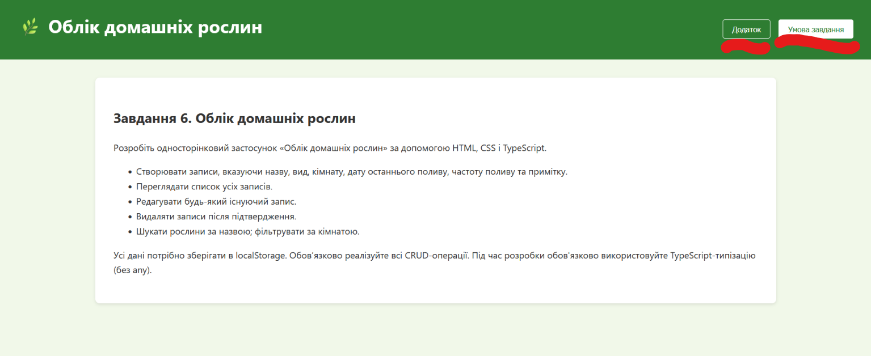
Код:
Index.html
<!DOCTYPE html>
<html lang="uk">

<head>
<meta charset="UTF-8">
<meta name="viewport" content="width=device-width, initial-scale=1.0">
<title>Облік домашніх рослин</title>
<link rel="stylesheet" href="style.css">
</head>

<body>
<header>
<h1>🌿 Облік домашніх рослин</h1>
<nav>
<button id="btn-app" class="active">Додаток</button>
<button id="btn-condition">Умова завдання</button>
</nav>
</header>

<main>
<!-- СТОРІНКА З УМОВОЮ -->
<section id="condition-view" class="hidden">
<h2>Завдання 6. Облік домашніх рослин</h2>
<p>Розробіть односторінковий застосунок «Облік домашніх рослин» за допомогою HTML, CSS і TypeScript.</p>
<ul>
<li>Створювати записи, вказуючи назву, вид, кімнату, дату останнього поливу, частоту поливу та примітку.
</li>
<li>Переглядати список усіх записів.</li>
<li>Редагувати будь-який існуючий запис.</li>
<li>Видаляти записи після підтвердження.</li>
<li>Шукати рослини за назвою; фільтрувати за кімнатою.</li>
</ul>
<p>Усі дані потрібно зберігати в localStorage. Обов’язково реалізуйте всі CRUD-операції. Під час розробки
обов'язково використовуйте TypeScript-типізацію (без any).</p>
</section>

<!-- ДОДАТОК -->
<section id="app-view">
<div class="controls-panel">
<form id="plant-form" class="plant-form">
<h3>Додати / Редагувати рослину</h3>
<input type="hidden" id="plant-id">

<label>Назва рослини: <input type="text" id="plant-name" required></label>
<label>Вид: <input type="text" id="plant-species" required></label>
<label>Кімната:
<select id="plant-room" required>
<option value="Спальня">Спальня</option>
<option value="Вітальня">Вітальня</option>
<option value="Кухня">Кухня</option>
<option value="Коридор">Коридор</option>
<option value="Балкон">Балкон</option>
</select>
</label>
<label>Дата ост. поливу: <input type="date" id="plant-date" required></label>
<label>Частота поливу (днів): <input type="number" min="1" id="plant-freq" required></label>
<label>Примітка: <textarea id="plant-notes"></textarea></label>

<button type="submit" id="submit-btn">Зберегти запис</button>
<button type="button" id="cancel-btn" class="hidden">Скасувати</button>
</form>

<div class="filters">
<h3>Пошук, фільтрація та сортування</h3>
<input type="text" id="search-name" placeholder="Пошук за назвою або видом...">

<div style="display: flex; gap: 10px; margin-top: 10px; flex-wrap: wrap;">
<label style="flex: 1; min-width: 120px;">Кімната:
<select id="filter-room">
<option value="">Всі кімнати</option>
<option value="Спальня">Спальня</option>
<option value="Вітальня">Вітальня</option>
<option value="Кухня">Кухня</option>
<option value="Коридор">Коридор</option>
<option value="Балкон">Балкон</option>
</select>
</label>

<label style="flex: 1; min-width: 120px;">Сортувати за:
<select id="sort-plants">
<option value="name-asc">А-Я (за назвою)</option>
<option value="name-desc">Я-А (за назвою)</option>
<option value="date-new">Спочатку нещодавно политі</option>
<option value="date-old">Спочатку давно политі</option>
</select>
</label>
</div>
</div>
</div>

<div id="plants-list" class="plants-grid">
<!-- Картки рослин будуть рендеритися тут -->
</div>
</section>
</main>

<!-- Підключаємо скомпільований JS файл -->
<script src="app.js"></script>
</body>

</html>
Style.css
:root {
--primary: #2e7d32;
--bg: #f1f8e9;
--card-bg: #ffffff;
--text: #333;
}

body {
font-family: 'Segoe UI', Tahoma, Geneva, Verdana, sans-serif;
background-color: var(--bg);
color: var(--text);
margin: 0;
padding: 0;
}

header {
background-color: var(--primary);
color: white;
padding: 1rem 2rem;
display: flex;
justify-content: space-between;
align-items: center;
}

nav button {
background: transparent;
border: 1px solid white;
color: white;
padding: 0.5rem 1rem;
cursor: pointer;
border-radius: 4px;
margin-left: 10px;
}

nav button.active,
nav button:hover {
background: white;
color: var(--primary);
}

main {
padding: 2rem;
max-width: 1200px;
margin: auto;
}

.hidden {
display: none !important;
}

.controls-panel {
display: flex;
gap: 2rem;
margin-bottom: 2rem;
flex-wrap: wrap;
}

.plant-form,
.filters {
background: var(--card-bg);
padding: 1.5rem;
border-radius: 8px;
box-shadow: 0 2px 5px rgba(0, 0, 0, 0.1);
flex: 1;
min-width: 300px;
}

.plant-form label,
.filters label {
display: flex;
flex-direction: column;
margin-bottom: 10px;
font-weight: 500;
}

input,
select,
textarea {
padding: 8px;
margin-top: 4px;
border: 1px solid #ccc;
border-radius: 4px;
}

button {
background-color: var(--primary);
color: white;
border: none;
padding: 10px 15px;
cursor: pointer;
border-radius: 4px;
margin-top: 10px;
}

button:hover {
opacity: 0.9;
}

#cancel-btn {
background-color: #d32f2f;
}

.plants-grid {
display: grid;
grid-template-columns: repeat(auto-fill, minmax(280px, 1fr));
gap: 1.5rem;
}

.plant-card {
background: var(--card-bg);
padding: 1.5rem;
border-radius: 8px;
border-left: 5px solid var(--primary);
box-shadow: 0 2px 5px rgba(0, 0, 0, 0.1);
}

.plant-card h3 {
margin-top: 0;
color: var(--primary);
}

.card-actions {
display: flex;
gap: 10px;
margin-top: 15px;
}

.btn-edit {
background-color: #f57c00;
}

.btn-delete {
background-color: #d32f2f;
}

#condition-view {
background: white;
padding: 2rem;
border-radius: 8px;
box-shadow: 0 2px 5px rgba(0, 0, 0, 0.1);
line-height: 1.6;
}
App.ts
interface PlantRecord {
id: string;
name: string;
species: string;
room: string;
lastWatered: string; // YYYY-MM-DD
frequency: number;
notes: string;
}

// Розширюємо глобальний об'єкт Window, щоб уникнути використання `any` для onclick в HTML
declare global {
interface Window {
editPlant: (id: string) => void;
deletePlant: (id: string) => void;
}
}

// Стан додатку
let plants: PlantRecord[] = [];
let editingId: string | null = null;

// DOM елементи
const form = document.getElementById('plant-form') as HTMLFormElement;
const nameInput = document.getElementById('plant-name') as HTMLInputElement;
const speciesInput = document.getElementById('plant-species') as HTMLInputElement;
const roomInput = document.getElementById('plant-room') as HTMLSelectElement;
const dateInput = document.getElementById('plant-date') as HTMLInputElement;
const freqInput = document.getElementById('plant-freq') as HTMLInputElement;
const notesInput = document.getElementById('plant-notes') as HTMLTextAreaElement;

const searchInput = document.getElementById('search-name') as HTMLInputElement;
const filterSelect = document.getElementById('filter-room') as HTMLSelectElement;
const sortSelect = document.getElementById('sort-plants') as HTMLSelectElement; // Додано для сортування
const plantsList = document.getElementById('plants-list') as HTMLDivElement;
const cancelBtn = document.getElementById('cancel-btn') as HTMLButtonElement;
const submitBtn = document.getElementById('submit-btn') as HTMLButtonElement;

const btnApp = document.getElementById('btn-app') as HTMLButtonElement;
const btnCondition = document.getElementById('btn-condition') as HTMLButtonElement;
const appView = document.getElementById('app-view') as HTMLElement;
const conditionView = document.getElementById('condition-view') as HTMLElement;

// --- Робота з localStorage ---

function loadPlantsFromStorage() {
const stored = localStorage.getItem('plantsData');
if (stored) {
plants = JSON.parse(stored);
}
renderPlants(plants);
}

function savePlantsToStorage() {
localStorage.setItem('plantsData', JSON.stringify(plants));
}

// --- CRUD ---

function handleFormSubmit(e: SubmitEvent) {
e.preventDefault();

const plantData: PlantRecord = {
id: editingId || crypto.randomUUID(),
name: nameInput.value.trim(),
species: speciesInput.value.trim(),
room: roomInput.value,
lastWatered: dateInput.value,
frequency: parseInt(freqInput.value, 10),
notes: notesInput.value.trim()
};

if (editingId) {
plants = plants.map(p => p.id === editingId ? plantData : p);
editingId = null;
submitBtn.textContent = 'Зберегти запис';
cancelBtn.classList.add('hidden');
} else {
plants.push(plantData);
}

savePlantsToStorage();
form.reset();
applyFilters();
}

function renderPlants(data: PlantRecord[]) {
plantsList.innerHTML = '';

if (!data.length) {
plantsList.innerHTML = '<p>Не знайдено жодної рослини.</p>';
return;
}

data.forEach(plant => {
const card = document.createElement('div');
card.className = 'plant-card';
card.innerHTML = `
<h3>${plant.name}</h3>
<p><strong>Вид:</strong> ${plant.species}</p>
<p><strong>Кімната:</strong> ${plant.room}</p>
<p><strong>Останній полив:</strong> ${plant.lastWatered}</p>
<p><strong>Частота (днів):</strong> ${plant.frequency}</p>
<p><strong>Примітка:</strong> ${plant.notes || '-'}</p>
<div class="card-actions">
<button class="btn-edit" onclick="editPlant('${plant.id}')">Редагувати</button>
<button class="btn-delete" onclick="deletePlant('${plant.id}')">Видалити</button>
</div>
`;
plantsList.appendChild(card);
});
}

// Глобальні функції для виклику з HTML
window.editPlant = (id: string) => {
const plant = plants.find(p => p.id === id);
if (!plant) return;

editingId = plant.id;
nameInput.value = plant.name;
speciesInput.value = plant.species;
roomInput.value = plant.room;
dateInput.value = plant.lastWatered;
freqInput.value = plant.frequency.toString();
notesInput.value = plant.notes;

submitBtn.textContent = 'Оновити запис';
cancelBtn.classList.remove('hidden');
window.scrollTo({ top: 0, behavior: 'smooth' });
};

window.deletePlant = (id: string) => {
if (confirm('Ви дійсно хочете видалити цей запис?')) {
plants = plants.filter(p => p.id !== id);
savePlantsToStorage();
applyFilters();
}
};

function cancelEdit() {
editingId = null;
form.reset();
submitBtn.textContent = 'Зберегти запис';
cancelBtn.classList.add('hidden');
}

// --- Пошук, Фільтрація, Сортування ---

function applyFilters() {
const search = searchInput.value.trim().toLowerCase();
const room = filterSelect.value;
const sort = sortSelect?.value || 'name-asc';

// Фільтруємо за назвою/видом та кімнатою
let result = plants.filter(p => {
const matchSearch = p.name.toLowerCase().includes(search) || p.species.toLowerCase().includes(search);
const matchRoom = room ? p.room === room : true;
return matchSearch && matchRoom;
});

// Сортуємо
result.sort((a, b) => {
switch (sort) {
case 'name-asc': return a.name.localeCompare(b.name);
case 'name-desc': return b.name.localeCompare(a.name);
case 'date-new': return new Date(b.lastWatered).getTime() - new Date(a.lastWatered).getTime();
case 'date-old': return new Date(a.lastWatered).getTime() - new Date(b.lastWatered).getTime();
default: return 0;
}
});

renderPlants(result);
}

// --- Навігація ---

function switchTab(tab: 'app' | 'condition') {
const isApp = tab === 'app';
appView.classList.toggle('hidden', !isApp);
conditionView.classList.toggle('hidden', isApp);
btnApp.classList.toggle('active', isApp);
btnCondition.classList.toggle('active', !isApp);
}

// --- Ініціалізація та слухачі ---

form.addEventListener('submit', handleFormSubmit);
cancelBtn.addEventListener('click', cancelEdit);
searchInput.addEventListener('input', applyFilters);
filterSelect.addEventListener('change', applyFilters);
if (sortSelect) sortSelect.addEventListener('change', applyFilters);

btnApp.addEventListener('click', () => switchTab('app'));
btnCondition.addEventListener('click', () => switchTab('condition'));

document.addEventListener('DOMContentLoaded', loadPlantsFromStorage);

app.js
"use strict";
// 2. Типізація стану додатку
let plants = [];
let editingId = null;
// 3. Отримуємо DOM-елементи з суворим приведенням типів (Type Casting)
const form = document.getElementById('plant-form');
const idInput = document.getElementById('plant-id');
const nameInput = document.getElementById('plant-name');
const speciesInput = document.getElementById('plant-species');
const roomInput = document.getElementById('plant-room');
const dateInput = document.getElementById('plant-date');
const frequencyInput = document.getElementById('plant-freq');
const notesInput = document.getElementById('plant-notes');
const searchInput = document.getElementById('search-name');
const filterSelect = document.getElementById('filter-room');
const plantsList = document.getElementById('plants-list');
const cancelBtn = document.getElementById('cancel-btn');
const submitBtn = document.getElementById('submit-btn');
// Елементи навігації
const btnApp = document.getElementById('btn-app');
const btnCondition = document.getElementById('btn-condition');
const appView = document.getElementById('app-view');
const conditionView = document.getElementById('condition-view');
// --- РОБОТА З LOCALSTORAGE ---
function loadPlantsFromStorage() {
const storedData = localStorage.getItem('plantsData');
if (storedData) {
plants = JSON.parse(storedData);
}
renderPlants(plants);
}
function savePlantsToStorage() {
localStorage.setItem('plantsData', JSON.stringify(plants));
}
// --- CRUD ОПЕРАЦІЇ ---
// Create & Update
function handleFormSubmit(event) {
event.preventDefault();
// Збираємо типізовані дані з форми
const plantData = {
id: editingId ? editingId : crypto.randomUUID(), // Генеруємо унікальний ID, якщо це новий запис
name: nameInput.value.trim(),
species: speciesInput.value.trim(),
room: roomInput.value,
lastWatered: dateInput.value,
frequency: parseInt(frequencyInput.value, 10),
notes: notesInput.value.trim()
};
if (editingId) {
// UPDATE
plants = plants.map((p) => p.id === editingId ? plantData : p);
editingId = null;
submitBtn.textContent = 'Зберегти запис';
cancelBtn.classList.add('hidden');
}
else {
// CREATE
plants.push(plantData);
}
savePlantsToStorage();
form.reset();
applyFilters();
}
// Read (Відображення)
function renderPlants(plantsToRender) {
plantsList.innerHTML = ''; // Очищаємо контейнер
if (plantsToRender.length === 0) {
plantsList.innerHTML = '<p>Не знайдено жодної рослини.</p>';
return;
}
plantsToRender.forEach((plant) => {
const card = document.createElement('div');
card.className = 'plant-card';
card.innerHTML = `
<h3>${plant.name}</h3>
<p><strong>Вид:</strong> ${plant.species}</p>
<p><strong>Кімната:</strong> ${plant.room}</p>
<p><strong>Останній полив:</strong> ${plant.lastWatered}</p>
<p><strong>Частота (днів):</strong> ${plant.frequency}</p>
<p><strong>Примітка:</strong> ${plant.notes || '-'}</p>
<div class="card-actions">
<button class="btn-edit" onclick="editPlant('${plant.id}')">Редагувати</button>
<button class="btn-delete" onclick="deletePlant('${plant.id}')">Видалити</button>
</div>
`;
plantsList.appendChild(card);
});
}
window.editPlant = (id) => {
const plantToEdit = plants.find(p => p.id === id);
if (!plantToEdit)
return;
editingId = plantToEdit.id;
nameInput.value = plantToEdit.name;
speciesInput.value = plantToEdit.species;
roomInput.value = plantToEdit.room;
dateInput.value = plantToEdit.lastWatered;
frequencyInput.value = plantToEdit.frequency.toString();
notesInput.value = plantToEdit.notes;
submitBtn.textContent = 'Оновити запис';
cancelBtn.classList.remove('hidden');
window.scrollTo({ top: 0, behavior: 'smooth' });
};
// Delete
window.deletePlant = (id) => {
const isConfirmed = confirm('Ви дійсно хочете видалити цей запис?');
if (isConfirmed) {
plants = plants.filter((p) => p.id !== id);
savePlantsToStorage();
applyFilters();
}
};
function cancelEdit() {
editingId = null;
form.reset();
submitBtn.textContent = 'Зберегти запис';
cancelBtn.classList.add('hidden');
}
// --- ПОШУК ТА ФІЛЬТРАЦІЯ ---
function applyFilters() {
const searchText = searchInput.value.toLowerCase();
const filterRoom = filterSelect.value;
const filteredPlants = plants.filter((plant) => {
const matchesSearch = plant.name.toLowerCase().includes(searchText);
const matchesRoom = filterRoom ? plant.room === filterRoom : true;
return matchesSearch && matchesRoom;
});
renderPlants(filteredPlants);
}
// --- НАВІГАЦІЯ (Додаток / Умова) ---
function switchTab(viewMode) {
if (viewMode === 'app') {
appView.classList.remove('hidden');
conditionView.classList.add('hidden');
btnApp.classList.add('active');
btnCondition.classList.remove('active');
}
else {
appView.classList.add('hidden');
conditionView.classList.remove('hidden');
btnApp.classList.remove('active');
btnCondition.classList.add('active');
}
}
// --- ДОДАВАННЯ СЛУХАЧІВ ПОДІЙ ---
form.addEventListener('submit', handleFormSubmit);
cancelBtn.addEventListener('click', cancelEdit);
searchInput.addEventListener('input', applyFilters);
filterSelect.addEventListener('change', applyFilters);
btnApp.addEventListener('click', () => switchTab('app'));
btnCondition.addEventListener('click', () => switchTab('condition'));
// Ініціалізація додатку при завантаженні
document.addEventListener('DOMContentLoaded', loadPlantsFromStorage);

